今日动态

星期一 来园18人
一、来园
今天在8:20前来园的小朋友有：汪语晗，苏安柒，万洛依，朱长睿，唐煜，万欣晨，卢彦霖，汪刘懿，季萱菡，张子毅，常阳浩，高亦可，储奕，郭奕鸣，马浩磊。
气温有所回暖，大家可以给小朋友带好替换的垫背巾备用哦。

二、户外游戏
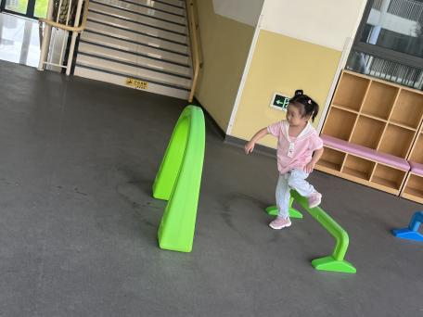 | 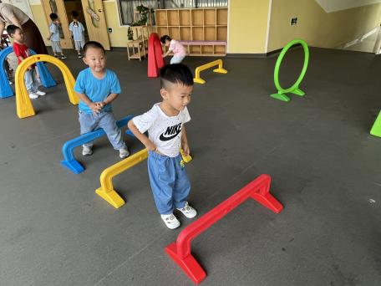 | 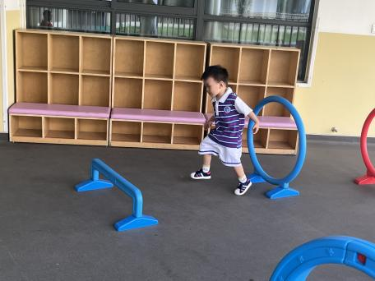
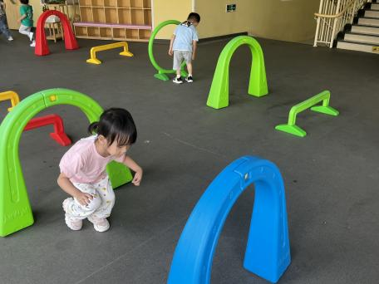 | 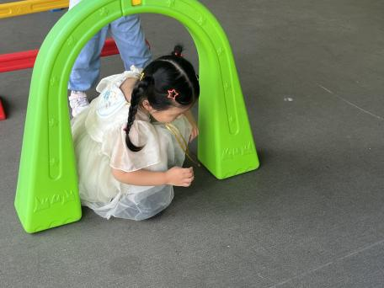 | 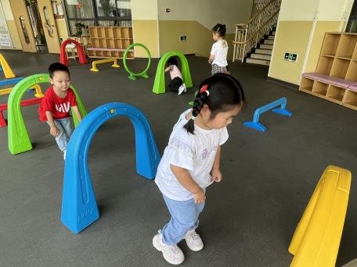
户外游戏小朋友们都能积极参加，并且闯关时发现碰到了关卡栏后能及时扶起来，真棒！

三、集体活动
儿歌《你是我的好朋友》
你是我的好朋友
我是你的好朋友
好朋友 好朋友
我们小手碰小手

《你是我的好朋友》是一首内容简单、易懂的儿歌，虽然比较简单，但是对于小班刚入园孩子们的语言发展情况来说，是比较符合这个年龄阶段的孩子学习的。短短几句话，点出了大家都是好朋友，好朋友在一起玩游戏很开心，从而鼓励刚刚离开家长的孩子们大胆地找寻自己的好朋友，感受和同伴交往的快乐。
活动中在朗诵儿歌的基础上，感受有朋友的快乐的小朋友有：汪语晗，苏安柒，万洛依，朱长睿，唐煜，万欣晨，徐宁岩，徐宁川，卢彦霖，汪刘懿，季萱菡，张子毅，常阳浩，朱瑾玥，高亦可，储奕，郭奕鸣，马浩磊。

四、一日情况记录

姓名 | 情绪 | 集体活动 | 进餐 | 喝水 | 午睡 | 大小便
汪语晗 | 良好 | 愿意参加（举手） | 饭吃光，菜吃一半 | √ | 12:40前独立入睡 | √
苏安柒 | 良好 | 愿意参加 | 饭吃光，菜剩一口 | √ | 12:40前独立入睡 | √
万洛依 | 良好 | 愿意参加 | 饭吃光，菜吃一半 | √ | 12:40前独立入睡 | √
唐煜 | 良好 | 愿意参加（举手） | 饭吃光，菜剩一口 | √ | 12:40前独立入睡 | √
万欣晨 | 良好 | 愿意参加（举手） | 饭吃光，菜吃一口 | √ | 12:40前独立入睡 | √
汪刘懿 | 良好 | 愿意参加 | 饭吃光，菜吃一口 | √ | 12:40前独立入睡 | √
季萱菡 | 良好 | 愿意参加 | 饭菜各剩一口 | √ | 12:40后陪伴入睡 | √
朱瑾玥 | 良好 | 愿意参加（举手） | 饭菜吃光 | √ | 12:40前独立入睡 | √
高亦可 | 来园哭 | 愿意参加 | 饭剩一口，菜吃一口 | √ | 12:40前陪伴入睡 | √
储奕 | 良好 | 愿意参加（举手） | 饭菜吃光 | √ | 12:40前独立入睡 | √
高语汐 | 请假 | 请假 | 请假 | 请假 | 请假 | 请假
韩鑫桐 | 请假 | 请假 | 请假 | 请假 | 请假 | 请假
胡恩俊 | 请假 | 请假 | 请假 | 请假 | 请假 | 请假
万昊羽 | 请假 | 请假 | 请假 | 请假 | 请假 | 请假
朱长睿 | 良好 | 愿意参加（举手） | 饭菜吃光 | √ | 陪伴未睡 | √
徐宁岩 | 良好 | 愿意参加 | 饭吃光，菜吃一半 | √ | 12:40前陪伴入睡 | √
徐宁川 | 良好 | 愿意参加 | 饭吃光，菜吃一半 | √ | 12:40后陪伴入睡 | √
卢彦霖 | 良好 | 愿意参加 | 饭菜吃光 | √ | 12:40后陪伴入睡 | √
张子毅 | 良好 | 愿意参加 | 饭吃光，菜吃一口 | √ | 12:40前独立入睡 | √
常阳浩 | 良好 | 愿意参加 | 饭菜吃光 | √ | 12:40前陪伴入睡 | √
郭奕鸣 | 良好 | 愿意参加（举手） | 饭吃光，菜吃一半 | √ | 12:40前陪伴入睡 | √
马浩磊 | 散步哭泣 | 愿意参加 | 饭吃光，菜吃一口 | √ | 12:40前陪伴入睡 | √

点赞：今天带了植物（花卉）来园的小朋友有：汪语晗，苏安柒，万洛依，唐煜，万欣晨，卢彦霖，张子毅，常阳浩，朱瑾玥，储奕。谢谢大朋友和小朋友们的支持与配合哦。

